Tillsynsbegäran – information om höga naturvärden och fridlysta arter i avverkningsanmälan A 57460-2022 i Finspångs kommun

Detta dokument behandlar höga naturvärden i avverkningsanmälan A 57460-2022 i Finspångs kommun. Denna avverkningsanmälan inkom 2022-12-01 00:00:00 och omfattar 4,9 ha.

Vi begär härmed att Skogsstyrelsen fattar beslut enligt miljöbalken som säkerställer att skogens höga naturvärden bevaras samt säkerställer att EU-lagstiftning efterlevs och att artskyddsbrott förhindras. Vi önskar även ta del av de ställningstaganden och beslut som myndigheterna meddelar till följd av aktuell avverkningsanmälan och föreningens inlaga (se 34 § förvaltningslagen).

Nedan beskrivs fynd av naturvårdsarter och fridlysta arter som gjorts i det avverkningsanmälda området.

# Naturvårdsarter

I avverkningsanmälan har följande 18 naturvårdsarter hittats: skogsalm (CR), ask (EN), asppraktbagge (NT), bergjohannesört (NT), gammelekslav (NT), gullklöver (NT), korskovall (NT), rosa skärelav (NT), ullticka (NT), bolmörtsskivling (S), brun nållav (S), fällmossa (S), grå skärelav (S), guldlockmossa (S), klippfrullania (S), mandelriska (S), toppvaxing (S) och blåsippa (§9). Av dessa är 9 rödlistade. För rödlistade arter har rödlistekategorin angivits inom parentes. Arter som är signalarter enligt Skogsstyrelsen har markerats med (S). För fridlysta arter anges även paragrafen i Artskyddsförordningen som arten är fridlyst enligt.

De påträffade naturvårdsarterna är ett tydligt kvitto på att detta rör sig om en skog med höga naturvärden. I Figur 1 visas en karta över det avverkningsanmälda området, där samtliga fyndplatser för naturvårdsarter som finns registrerade på Artportalen har markerats.

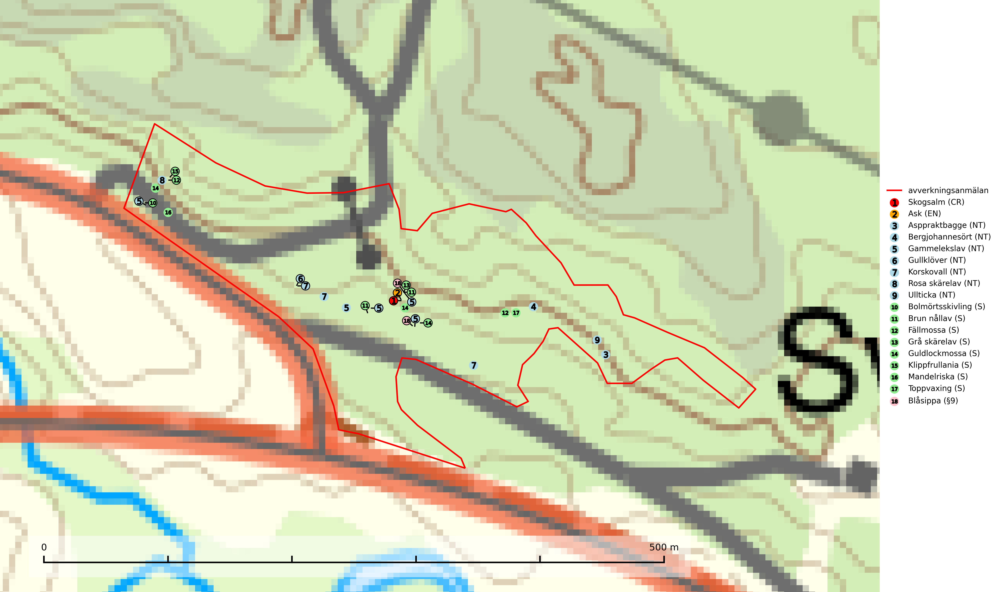

Figur 1. Fyndplatser för naturvårdsarter i det avverkningsanmälda området (röd linje). Markörer utan svart kant är placerade på fyndplatsen. Markörer med svart kant är placerade vid sidan av fyndplatsen och har ett svart streck som visar fyndplatsens exakta position. Kartans mittpunktskoordinat är N 6507799, E 550377 i SWEREF 99 TM.

**Asppraktbagge (NT)** är en skalbagge vars larvutveckling sker i tjock, solexponerad bark och ibland även i den yttersta veden vid basen på levande, medelstora och grova aspar. Glesa lövskogar och olika slags solöppna miljöer med gammal asp bör bibehållas genom utglesning av beskuggande trädskikt, framförallt yngre gran som ofta trivs på samma marker som asp (SLU Artdatabanken, 2024).

**Fällmossa** indikerar i stort sett alltid områden med höga naturvärden, skog med lång kontinuitet, gamla träd, hög luftfuktighet och stabila förhållanden. Sporkapslar finnar man enbart på extra skyddsvärda lokaler (Nitare & Skogsstyrelsen, 2019).

**Gammelekslav (NT)** är en mycket exklusiv lav somväxer på grova ekar i halvöppet läge med hög luftfuktighet. Lämpliga ekar nyskapas i mycket begränsad omfattning. Arten är placerad högst upp i Skogsstyrelsens värdepyramid för bedömning av skog med höga naturvärden. Håll öppet kring ekjättarnas ömtåliga och konkurrenskänsliga kronor. Särskilt rika lokaler med gammelekslav måste skyddas (SLU Artdatabanken, 2024; Nitare & Skogsstyrelsen, 2019).

**Grå skärelav** växer på barken av mycket gamla och grova jätteekar i halvöppet eller öppet läge. Sverige har ett stort internationellt ansvar att bevara dessa grova ekjättar och det är viktigt att hålla öppet kring deras konkurrenskänsliga kronor. Arten följs ofta av ett stort antal rödlistade lavar varför särskilt rika lokaler med grå skärelav bör skyddas (SLU Artdatabanken, 2024; Nitare & Skogsstyrelsen, 2019).

**Rosa skärelav (NT)** är en sällsynt skorplav som är spridd från Skåne till Lule Lappmark. I södra Sverige förekommer den i trädbärande marker med lång trädkontinuitet, framför allt på ek och i norra Sverige förekommer den i kontinuitetsskog med hög luftfuktighet, främst på sälg. Särskilt rika lokaler med rosa skärelav måste skyddas. Alla skogar med arten bör undantas från slutavverkning (SLU Artdatabanken, 2024; Nitare & Skogsstyrelsen, 2019).

**Ullticka (NT)** är knuten till restbestånd av barrnaturskog och förekommer med ett tydligt optimum i orörda eller måttligt påverkade gamla granskogar där det föreligger viss kontinuitet av grov död ved. Ullticka är en bra signalart inom hela sitt utbredningsområde och i södra Sverige är den sällsynt och en god signalart för skyddsvärda granskogsmiljöer. Den hotas av avverkning och fragmentering av naturskog och äldre granskog med lång trädkontinuitet. På ullticka kan ibland ulltickeporing (VU) påträffas - det är en sällsynt ticka som nyligen delats upp i tre olika arter: *Skeletocutis brevispora* (ulltickeporing)*, Skeletocutis delicata och Skeletocutis exilis*. De två sistnämnda arterna står för närvarande (2020) som ej bedömda i rödlistan (SLU Artdatabanken, 2024; Nitare & Skogsstyrelsen, 2019; Miettinen & Niemelä, 2018).

# Fridlysta arter

Följande fridlysta arter har sina livsmiljöer och växtplatser i den avverkningsanmälda skogen: blåsippa (§9).